МІНІСТЕРСТВО ОСВІТИ І НАУКИ УКРАЇНИ
НАЦІОНАЛЬНИЙ АВІАЦІЙНИЙ УНІВЕРСИТЕТ
НАВЧАЛЬНО-НАУКОВИЙ ІНСТИТУТ АЕРОНАВІГАЦІЇ

ДЕРЖАВНЕ ПІДПРИЄМСТВО ОБСЛУГОВУВАННЯ ПОВІТРЯНОГО РУХУ УКРАЇНИ
ДЕРЖАВНЕ КОСМІЧНЕ АГЕНТСТВО
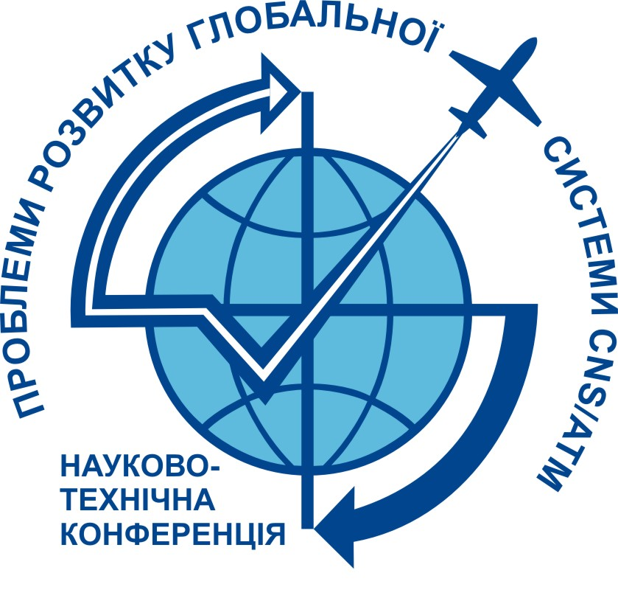
ПРОБЛЕМИ РОЗВИТКУ
ГЛОБАЛЬНОЇ СИСТЕМИ ЗВ’ЯЗКУ, НАВІГАЦІЇ, СПОСТЕРЕЖЕННЯ ТА ОРГАНІЗАЦІЇ ПОВІТРЯНОГО РУХУ CNS/ATM

ТЕЗИ ДОПОВІДЕЙ
НАУКОВО-ТЕХНІЧНОЇ КОНФЕРЕНЦІЇ

21 - 33 листопада 2016 року
Київ
МІНІСТЕРСТВО ОСВІТИ І НАУКИ УКРАЇНИ
НАЦІОНАЛЬНИЙ АВІАЦІЙНИЙ УНІВЕРСИТЕТ
НАВЧАЛЬНО-НАУКОВИЙ ІНСТИТУТ АЕРОНАВІГАЦІЇ

ДЕРЖАВНЕ ПІДПРИЄМСТВО ОБСЛУГОВУВАННЯ ПОВІТРЯНОГО РУХУ УКРАЇНИ
ДЕРЖАВНЕ КОСМІЧНЕ АГЕНТСТВО УКРАЇНИ

НАУКОВО-ТЕХНІЧНА КОНФЕРЕНЦІЯ

«ПРОБЛЕМИ РОЗВИТКУ ГЛОБАЛЬНОЇ СИСТЕМИ ЗВ’ЯЗКУ, НАВІГАЦІЇ, СПОСТЕРЕЖЕННЯ ТА ОРГАНІЗАЦІЇ ПОВІТРЯНОГО РУХУ CNS/ATM»

ПРОГРАМА

21 - 23 листопада 2016 року

СЕКЦІЇ КОНФЕРЕНЦІЇ:
- Організація та обслуговування повітряного руху
- Дистанційно пілотовані авіаційні системи
- Комп’ютеризовані телекомунікаційні системи та мережі
- Системи аеронавігаційного обслуговування
- Системи спостереження та обробки даних
- Сучасні технології в системах авіоніки
- Аерокосмічні системи управління
- Радіоелектронні пристрої та системи

Київ
УДК 629.735.05:621.396.933(082)
Проблеми розвитку глобальної системи зв’язку, навігації, спостереження та організації повітряного руху CNS/ATM: тези доповідей науково-технічної конференції, м. Київ, 21-23 листопада 2016 р., Національний авіаційний університет / редкол.: В.І. Чепіженко, С.М. Креденцар та ін. – К.: НАУ, 2016. – 124 с.
Тези доповідей науково-технічної конференції містять короткий зміст доповідей науково-дослідних робіт учасників конференції.
Розраховані на широке коло фахівців, студентів, аспірантів та викладачів.
Редакційна колегія:
ГОЛОВНИЙ РЕДАКТОР
Чепіженко В.І., Проректор НАУ з міжнародного співробітництва, доктор технічних наук, старший науковий співробітник.
ЗАСТУПНИКИ ГОЛОВНОГО РЕДАКТОРА:
Креденцар С.М., Відповідальна з науково-методичної роботи Навчально-наукового інституту Аеронавіції, кандидат технічних наук, доцент
Абакумова А.О., Асистент кафедри телекомунікаційних систем Навчально-наукового інституту Аеронавіції
ЧЛЕНИ РЕДАКЦІЙНОЇ КОЛЕГІЇ:
Лазоренко В.А., Ст. викладач кафедри аеронавігаційних систем
Конін В.В., Проф. кафедри аеронавігаційних систем, д.т.н.
Грехов А.М., Проф. кафедри аеронавігаційних систем, д.ф.-м..н.
Луппо О.Є., Доцент кафедри аеронавігаційних систем, к.п.н.
Бондарєв Д.І., Молодший науковий співробітник кафедри аеронавігаційних систем
Шмельова Т.Ф., Проф. кафедри аеронавігаційних систем, д.т.н.
Алексєєв О.М., Доцент кафедри аеронавігаційних систем, к.т.н.
Лавриненко О.Ю., Асистент кафедри телекомунікаційних систем
Конахович Г.Ф., Зав. кафедри телекомунікаційних систем, проф. д.т.н.
Климчук В.П., Проф. кафедри телекомунікаційних систем, к.т.н.
Антонов В.В., Ст.викладач кафедри телекомунікаційних систем, к.т.н.
Мачалин І.О., Проф. кафедри телекомунікаційних систем, к.т.н.
Остроумов І.В., Доцент кафедри аеронавігаційних систем, к.т.н.
Сушич О.П., Доцент кафедри аеронавігаційних систем, к.т.н.
Погурельський О.С., доцент кафедри аеронавігаційних систем, к.т.н.
Заліський М.Ю., Доцент кафедри авіаційних радіоелектронних комплексів, к.т.н.
Соломенцев О.В., Проф. кафедри авіаційних радіоелектронних комплексів, д.т.н.
Прокопенко І.Г., Проф. кафедри авіаційних радіоелектронних комплексів, д.т.н.
Зуєв О.В., Доцент кафедри авіаційних радіоелектронних комплексів к.т.н.
Соколов Г.Є., Доцент кафедри авіаційних радіоелектронних комплексів, к.ф.-м.н.
Герасименко Т.С., Асистент кафедри авіоніки
Грищенко Ю.В., Доцент кафедри авіоніки, к.т.н.
Романенко В.Г., Доцент кафедри авіоніки, к.т.н.
Ситник О.Г., Доцент кафедри авіоніки, к.т.н.
Чужа О.О., Доцент кафедри авіоніки, к.т.н.
Абрамович О.О., Доцент кафедри систем управління літальних апаратів, к.т.н.
Азарсков В.М., Проф. кафедри систем управління літальних апаратів, д.т.н.
Білак Н.В., Доцент кафедри систем управління літальних апаратів, к.т.н.
Галагуз Т.А., Доцент кафедри систем управління літальних апаратів, к.т.н.
Кліпа А.М., Доцент кафедри систем управління літальних апаратів, к.т.н.
Азнакаєв Е.Г., Професор кафедри електроніки, д.ф-м.н.
Яновський Ф.Й., Зав. кафедри електроніки, проф. д.т.н.
Рудякова Г.М., Доцент кафедри електроніки, к.т.н.
Сіницин Р.Б., Доцент кафедри електроніки, к.т.н.

Опубліковано в авторській редакції однією з трьох робочих мов конференції: українською, російською, англійською

УДК 629.735.05:621.396.933(082)
© Національний авіаційний університет, 2016
ПЛЕНАРНЕ ЗАСІДАННЯ
Дискусія на тему: «Готовність України до імплементації договору про загальний авіаційний простір»
МОДЕРАТОР
Хижняк С.С., експерт з транспорту Офісу ефективного регулювання BRDO
УЧАСНИКИ:
Чепіженко В. І., проректор з міжнародного співробітництва;
Долінце Б. І., координатор по роботі із організаціями та державними органами ДП "Бориспіль";
Липовенко П.І., президент Асоціації «Аеропорти України» цивільної авіації
Марченко М.О., президент Асоціації підприємств авіаційної галузі України
Поліщук В.Ю., директор з якості «Міжнародних авіаліній України»
Соловйов О.В., аудитор, керівник групи гарантії якості «Міжнародних авіаліній України»
Фоменко С.В., віце-президент з комерції «Міжнародних авіаліній України»
Астаніна А.В., головний радник з юридичних питань «Міжнародних авіаліній України»
Семенченко В.В., віце-президент з наземного обслуговування «Міжнародних авіаліній України»
Максимов Ю.В., віце-президент з управління якістю за контролем безпеки польотів
Перевезенцев С.М., помічник заступника директора з операційних питань Украероруху
Довгий О.А., начальник відділу контролю операційної діяльності Украероруху
Дубєнок Д.С., заступник начальника відділу контролю операційної діяльності Украероруху
Чинченко Ю.В., диспетчер-інспектор відділу руху служби аеронавігаційного обслуговування Украероруху
Дурмуш Г.А., начальний відділу авіаційного транспорту Міністерства інфраструктури України
Катрич О.О., начальник інспекції з внутрішнього контролю та аудиту Украероруху
Волков О.І., генарал-майор, начальник Украероцентру (Украерорух)
Крижановський О.С., начальник відділу управління використанням повітряного руху (Украерорух)
5

УДК 629.7.067(043.2)
Пирожкова П.Е., Остроумов И.В., к.т.н., доц.
Национальный авиационный университет, Киев
Анализ доступности навигационных средств во время полета над территорией украины
Навигационные средства (NAVAIDS) – неотъемлемая составляющая аэронавигации. Они позволяют выполнять точный полет воздушного судна и контролировать отклонения от запланированой траектории движения. Кроме того они определяют местоположение и курс движения летательного аппарата для обеспечения безопасности и надежности воздушного движения.
К основным навигационным средствам относят: DME, VOR, DVOR, NDB, TACAN.
DME или всенаправленный дальномерный радиомаяк – вид радионавигационной системы, обеспечивающей определение расстояния от наземной станции до воздушного судна. Как на воздушном судне, так и на наземной станции для работы в системе DME установлены приёмник и передатчик[1].
VOR (всенаправленный азимутальный радиомаяк) передает в эфир позывные станции (азбукой Морзе и, иногда, голосом) и информацию, которая позволяет радионавигационным системам на борту определить магнитный пеленг самолёта - угол между опорным северным направлением и направлением на воздушное судно относительно станции [1].
NDB (всенаправленый радиомаяк) – наземный радиопередатчик ненаправленного излучения, который предназначенный для определения курсового угла воздушного судна, а также трансляции речевых сообщений по каналу «земля - борт».
На сегодняшний день аеронавигационая інфраструктура Украины содержит 20 наземных рабимаяков DME и 8 – VOR согласно сборнику аеронавигационой информации.
Важным для выполнения полетов является оценивание количество доступных радиосредств в каждый момент полета для обеспечения требуемого уровня авиационой безопасности. Оценивание доступности аеронавигационных средств предлагается выполнять с учетом зоны их действия в зависимости от типа радиомаяка и дальности местоположения летательного средства [2]. Для исследования был выбран полет LOT752 на 30.10.2016 – рейс польских авиалиний из Борисполя (UKBB/KBP) в Варшаву (EPWA/WAW). Информация по трекингу, которого доступна на www.flightaware.com. В результате проведенного исследования максимальное количество одновременно доступных DME составляло 12, кроме того на промежутке между 20 и 35 отсчетом даных самолет находился в зоне с полным отсутсвие поддердки сигналов от DME.
Литература
- Харченко В.П. АВІОНІКА / В.П. Харченко, І.В. Остроумов. — К.: НАУ, 2013. — 281 c.
- Ostroumov I.V. Position detection by angular method in air navigation / I.V. Ostroumov // The Fifth World Congress “AVIATION IN THE XXI-st CENTURY” - Safety in Aviation and Space Technologies. Volume 2. – Kiev: NAU, 2012. — 2012. — Is. 32. — 32 p.
50

